RUS 2.0 final: «Севастополь»
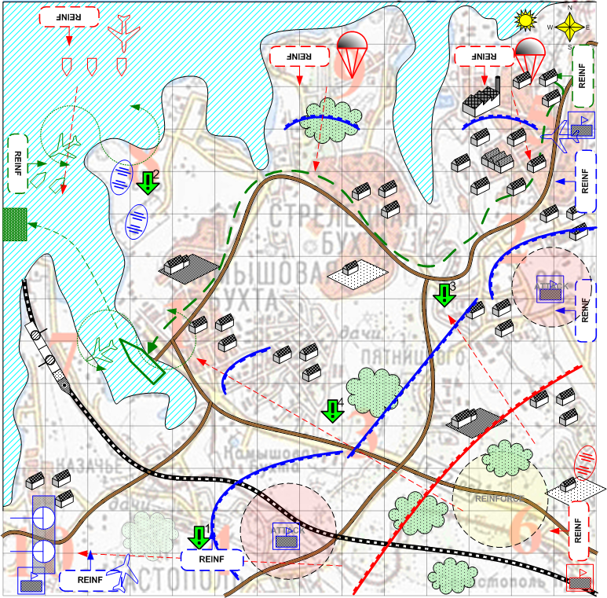

Карта 14 на 14. Лето. Крым. Облачно. День. Средняя.

Ландшафт
Скалистое побережье. Территория, расположенная западнее Севастополя. Местность в основном необжитая, местами попадаются скопления жилых строений. Много укреплений. Повсюду значительные разрушения, все изрыто воронками от взрывов.

Описание
Завершающий этап обороны Севастополя в районе м. Херсонес. На карте присутствует только незначительная, западная часть города. Идет эвакуация советских войск через последний не захваченный причал. Задача игрока – обеспечить переброску войск к месту эвакуации и обеспечить прикрытие транспортным кораблям.

Подробное описание
Эвакуация проходит из северо-восточного угла карты до пристани в Камышовой бухте. Эвакуация проходит волнами, представляющими собой группы грузовиков и пеших отрядов. Автомобили постоянно курсируют от исходной точки до пристани, проводят разгрузку солдат (раненных) и возвращаются в исходную точку. На пути следования эвакуируемых нужно обеспечить достаточно места и проложить маршрут так, чтобы грузовики могли беспрепятственно двигаться в обе стороны, не натыкаясь на отряды пеших солдат.

Всю карту полукругом с юго-восточной стороны прикрывают войска игрока, состоящие из большого количества орудий 76_mm_zis_3 (16), танков bt_7 (16), зениток 37_mm_61_k (8), но с минимальным количеством отрядов солдат squads\ussr\Main_Squad\ussr_main_3\SquadRPGStats.xdb (8). Основное назначение этих солдат - пополнять расчеты орудий. Изначально игроку принадлежат только 8 танков и солдаты. Все орудия и 8 танков принадлежать союзнику.

В юго-западном углу карты находится береговая батарея, способная вести огонь по всей карте.
У игрока есть две точки подкреплений на северо-востоке и в центральной южной части карты.

В самом начале миссии нужно выключить AI генерала SetGlobalVar(temp.general_reinforcement, 0) до момента, когда закончится «сюжетная» часть миссии. Чтобы включить AI генерала надо вызвать функцию SetGlobalVar(temp.general_reinforcement, 1).

Спустя 5 секунд после начала миссии игроку ставится задача [1] защитить береговую батарею, которая является серьезным подспорьем для игрока в процессе прикрытия отступающих войск. Во время атаки на батарею не стоит атаковать игрока по остальным направлениям. Атаку на батарею лучше сделать несколькими волнами 2-3 волны с использованием большого количества солдат (10) и минимумом легкой техники (4) в каждой из волн. Если противник захватывает батарею (изменение принадлежности надо проводить скриптом при подходе войск врага или игрока к орудиям), то у игрока есть 1 минута, чтобы ее вернуть. Если это не удается за отведенное время, то противник высылает самолеты разведчики в область пристани и начинает вести огонь из орудий батареи по транспортному кораблю. Уничтожение корабля приводит к проигрышу в миссии. Задание считается выполненным после уничтожения всех вражеских войск, атакующих батарею.

После того как игрок отбил все атаки на береговую батарею, ему выдается следующее задание [2] – обеспечить прикрытие транспортных кораблей. Для этого игроку нужно расставить несколько зениток (6-8) и орудий (6) по краю берега. Эти орудия прибывают из точки подкрепления на северо-востоке по пути эвакуации и передаются в подчинение игроку (скриптом). Нужно рассчитать так, чтобы они прибыли к моменту, когда второе задание выдается. Спустя 1 минуту после выдачи задания приходит транспортный корабль. Одновременно на позиции игрока и транспортный корабль врагом производится авиационный налет. Если игрок успел подготовиться к налету, то транспортный корабль добирается до пристани. Задание считается выполненным только в конце миссии, когда последний транспортный корабль покидает пределы карты. Воздушные атаки враг должен периодически повторять (периодичность и интенсивность нужно настраивать в процессе балансировки).

Как только транспортный корабль причаливает, игроку дается следующее задание [3] – обеспечить беспрепятственное прохождение эвакуируемых войск. В этот же момент нужно запустить процесс переброски эвакуируемых войск в область пристани. Сразу после выдачи задания на линию обороны расположенную в области с точкой [3] враг проводит несколько волн атак (2-3). В каждой волне может находиться несколько пехотных подразделений (3-5) и легкая бронетехника (4-6). Каждая последующая волна должна быть мощнее предыдущей. Задание считается выполненным только в конце миссии, когда последние эвакуируемые войска добираются до пристани. Задание считается проваленным, если в области маршрута эвакуации войска противника находятся более 1 минуты.

Количество войск эвакуируемых на один корабль может составлять 5-10 грузовиков и 5-10 подразделений пехоты. Количество транспортных кораблей нужно выяснить из требований к общей продолжительности миссии (40-60 минут). После «погрузки» транспортного корабля приведенным ранее количеством войск, корабль отправляется в зону выхода на западе. В процессе выхода корабля враг провидит воздушную и морскую атаки. При этом союзник может помогать игроку боевыми кораблями.

К моменту, когда заканчиваются волны атаки в зону [3] первые эвакуируемые войска должны добраться до пристани. В этот момент игроку выдается следующее задание [4] – защитить пристань от захвата противником. В этот момент нужно включить AI генерала. Задание [4] считается выполненным, когда последний транспортный корабль отходит от пристани. Считается проваленным, если вражеские войска находятся в области пристани более 1 минуты.

Изначально у врага должна быть организована линия обороны напротив линии обороны игрока. Линия обороны должна быть укомплектована в основном пехотой (16), легкой бронетехникой (10), небольшим количеством противотанковых (5) и противовоздушных (5) орудий. Полоса обороны должна быть без линии окоп и стационарных укреплений, т.к. немецкие войска находятся в наступательном состоянии. На протяжении всей миссии эти войска не двигаются и исполняют роль буфера, препятствующего безнаказанному захвату ключевых точек противника игроком.

Чтобы реализовать разумное поведение AI в после «сюжетное» время миссии можно предложить следующую схему.
Оборона игрока состоит из трех сегментов. Центральный участок укомплектован максимально сильно союзными войсками. Крайние участки имеют более слабую союзную защиту, а в основном обороняются войсками игрока. Изначально у игрока в области этих сегментов защиты есть ключевые точки (точки вызова подкреплений). Вокруг этих точек нужно поставить зоны внимания для AI генерала. Настроить эти зоны нужно так, чтобы вероятности атаки были приблизительно равны. В этом случае генерал будет стремиться захватить ключевые точки тем самым, отбрасывая игрока с занятых позиций и обеспечивая себе преимущество при вызове подкреплении. Для AI генерала можно задать
Параллельно с деятельностью AI генерала нужно периодически вызвать скриптом вражеские подкрепления и атаковать попеременно пристань и участок дороги в точке [3]. Также можно предложить каждую пятую атаку проводить на береговую батарею игрока.
Частоту и состав вызываемых скриптом подкреплений нужно подбирать. Надо заметить, что если у врага нет захваченных ключевых точек игрок, то атака будет проходить через центральный усиленный союзником сегмент обороны игрока. Если точки есть, то атака будет идти из этих точек и игроку будет существенно сложнее ее сдерживать. Поэтому игроку придется стремиться вернуть ранее потерянные ключевые точки, чтобы облегчить себе жизнь.
Также нужно рядом с точкой подкрепления противника поставить накопительную область.
Чтобы разные виды атак можно предложить использовать для AI атак и скриптовых атак различный состав подкреплений.
Для АI атак многочисленные, но относительно слабые подкрепления (Main_Squad_Reinforcement, Bomber_Reinforcement, подкрепление на базе Pz_i_47mm и
sdkfz_222)
Для скриптовых атак более серьезные подкрепления (на базе sturmgeschutz_iii_ausf_a_b_c,
Assault_Squad_2_Reinforcement, на базе sdkfz_222, Bomber_Reinforcement).

Секретные задания:
1. В юго-восточном углу карты у противника есть батарея дальнобойных орудий 60_cm_morser_karl_gerat_040 (3). Игрок может уничтожить батарею, если проведет нанковую контратаку. Это существенно облегчит ему жизнь, т.к. батарея ведет огонь практически по всей карте.
2. На мысе, западнее Камышовой бухты, можно найти нейтральный бронепоезд (нужно набрать поезда и пару вагонов из Units\Technics\USSR\trains\). При приближении к бронепоезду он становится союзным и атакует позиции противника по железной дороге. Возможно, этот бронепоезд может самостоятельно уничтожить дальнобойные орудия врага.
3. С севера в области двух мысов противник периодически высаживает элитных парашютистов (периодичность надо настраивать и синхронизировать с прочими событиями, чтобы не перегрузить игрока). Если игрок реализует в этих районах защитные рубежи с зенитками, он заблокирует парашютные атаки противника.

Условие поражения
У игрока нет войск и подкреплений.
Провалена любая из задач.
Уничтожен хотя бы один морской транспорт.

Условие победы
Выполнены все задания.

Задания
- Защитить береговую батарею
- Обеспечить прикрытие транспортных кораблей.
- Обеспечить беспрепятственное прохождение эвакуируемых войск
- Защитить район пристани от атак противника

Стартовые войска игрока
Точное количество нужно выяснять в процессе настройки миссии.
(8) units\technics\ussr\tanks\bt_7\mechunitrpgstats.xdb
(8) squads\ussr\Main_Squad\ussr_main_3\SquadRPGStats.xdb
(2 – 3) Береговые орудия units\technics\ussr\artillery\130mmcoastgun\mechunitrpgstats.xdb.

Подкрепления игрока (10-12)
reinforcements\reinforcement\game\!b2_final\USSR\Chapter_2\Player\Main_Squad_Reinforcement.xdb
reinforcements\reinforcement\game\!b2_final\USSR\Chapter_2\Player\Anti_tank_art_Reinforcement.xdb
reinforcements\reinforcement\game\!b2_final\USSR\Chapter_2\Player\Tank_light_Reinforcement.xdb
reinforcements\reinforcement\game\!b2_final\USSR\Chapter_2\Player\Tank_medium_Reinforcement.xdb
reinforcements\reinforcement\game\!b2_final\USSR\Chapter_2\Player\Tank_heavy_Reinforcement.xdb
reinforcements\reinforcement\game\!b2_final\USSR\Chapter_2\Player\Fighter_Reinforcement.xdb
reinforcements\reinforcement\game\!b2_final\USSR\Chapter_2\Player\Assault_Squad_Reinforcement.xdb (бонусное, становится доступным после выполнения миссии 2.3)
reinforcements\reinforcement\game\!b2_final\USSR\Chapter_3\Player\Elite_Squad_Reinforcement.xdb (бонусное, становится доступным после выполнения миссии 2.3)
reinforcements\reinforcement\game\!b2_final\USSR\Chapter_3\Player\Field_artillery_Reinforcement.xdb (бонусное, становится доступным после выполнения миссии 2.2)
reinforcements\reinforcement\game\!b2_final\USSR\Chapter_3\Player\Tank_Destroyer_Reinforcement.xdb (бонусное, становится доступным после выполнения миссии 2.5)
reinforcements\reinforcement\game\!b2_final\USSR\Chapter_3\Player\Rocket_artillery_Reinforcement.xdb (бонусное, становится доступным после выполнения миссии 2.6)
reinforcements\reinforcement\game\!b2_final\USSR\Chapter_1\Player\AA_light_Reinforcement.xdb (бонусное, становится доступным после выполнения миссии 2.6)
reinforcements\reinforcement\game\!b2_final\USSR\Chapter_2\Player\Bomber_Reinforcement.xdb (бонусное, становится доступным после выполнения миссии 2.2)
reinforcements\reinforcement\game\!b2_final\USSR\Chapter_2\Player\GAP_Reinforcement.xdb (бонусное, становится доступным после выполнения миссии 2.5)

Войска союзника
Бронепоезд (надо выбрать состав из имеющихся вагонов)
Корабли, эвакуирующие войска – Units\Technics\USSR\ships\Transport_boat\MechUnitRPGStats.xdb
(16) units\technics\ussr\artillery\76_mm_zis_3\mechunitrpgstats.xdb
(8) units\technics\ussr\tanks\bt_7\mechunitrpgstats.xdb
(8) units\technics\ussr\artillery\37_mm_61_k\mechunitrpgstats.xdb

Подкрепления союзника
reinforcements\reinforcement\game\!b2_final\USSR\Chapter_2\Player\Recon_Reinforcement.xdb
Custom подкрепления на основе:
Эвакуируемые войска – squads\ussr\Main_Squad\ussr_main_3\SquadRPGStats.xdb
Эвакуирующие грузовики – Units\Technics\USSR\auto\studebaker_cargo\MechUnitRPGStats.xdb
Транспортные корабли – Units\Technics\USSR\ships\Transport_boat\MechUnitRPGStats.xdb
Боевые корабли – Units\Technics\USSR\ships\Armored_Sea_Hunter\MechUnitRPGStats.xdb

Войска противника
Количество войск противника нужно вычислить в процессе реализации линии обороны противника и областей AI генерала.
(2) Гаубицы morser_karl –units\technics\German\artillery\60_cm_morser_karl_gerat_040\MechUnitRPGStats.xdb
units\technics\german\spg\Pz_i_47mm\MechUnitRPGStats.xdb
units\technics\german\tanks\sdkfz_222\MechUnitRPGStats.xdb
units\technics\german\spg\sturmgeschutz_iii_ausf_a_b_c\mechunitrpgstats.xdb
squads\Germany\Main_Squad\german_main_3\SquadRPGStats.xdb
Units\Technics\German\tanks\pz_ii_ausf_f\MechUnitRPGStats.xdb

Подкрепления противника
reinforcements\reinforcement\game\!b2_final\Germany\Chapter_2\Player\Bomber_Reinforcement.xdb
reinforcements\reinforcement\game\!b2_final\Germany\Chapter_2\Player\Elite_Squad_Reinforcement.xdb
reinforcements\reinforcement\game\!b2_final\Germany\Chapter_2\Player\GAP_Reinforcement.xdb
reinforcements\reinforcement\game\!b2_final\Germany\Chapter_2\Player\Main_Squad_Reinforcement.xdb
reinforcements\reinforcement\game\!b2_final\Germany\Chapter_2\Player\Recon_Reinforcement.xdb
reinforcements\reinforcement\game\!b2_final\Germany\Chapter_2\Player\Tank_Destroyer_Reinforcement.xdb
reinforcements\reinforcement\game\!b2_final\Germany\Chapter_2\Player\Anti_tank_art_Reinforcement.xdb
reinforcements\reinforcement\game\!b2_final\Germany\Chapter_2\Player\AA_light_Reinforcement.xdb
reinforcements\reinforcement\game\!b2_final\USSR\Chapter_2\Player\Assault_Squad_2_Reinforcement.xdb
Для более точной настройки волн атаки можно создавать custom подкрепления, используя юниты, входящие в состав приведенных выше подкреплений, а также на основе ниже приведенных юнитов.
units\technics\german\spg\Pz_i_47mm\MechUnitRPGStats.xdb
units\technics\german\tanks\sdkfz_222\MechUnitRPGStats.xdb
units\technics\german\spg\sturmgeschutz_iii_ausf_a_b_c\mechunitrpgstats.xdb
Units\Technics\German\ships\Sea_hunter\mechunitrpgstats.xdb

